
RAPID TEST VetFor FIV Ab+ FeLV Ag
Kombinovaný rychlotest

Kód produktu: VVD09
Pouze pro profesionální použití u zvířat
Veterinární přípravek. Pouze pro zvířata.
Diagnostika in Vitro
Cílový druh: KOČKA

Určené použití
RAPID TEST VetForFIV Ab+ FeLV Ag je sendvičový test s laterálním průtokem určený pro kvalitativní detekci protilátek proti viru imunodeficience koček (FIV) a antigenů viru kočičí leukémie (FeLV) v krvi, plazmě a séru koček. Sada obsahuje všechny součásti potřebné k provedení přesného testu během několika minut. Test je vhodný pro kočky a pro veterinární diagnostiku in vitro jej mohou použít pouze odborníci.

SHRNUTÍ A VYSVĚTLENÍ
FIV Ab: Virus kočičí imunodeficience (FIV) je retrovirus, který napadá imunitní systém kočky chronickou a přetrvávající infekcí, což nakonec vede k imunodeficienci a zvýšené náchylnosti k dalším infekcím. Tento obalený RNA virus patří do rodu Lentivirus z čeledi Retroviridae a infekce tímto virem jsou velmi časté u domácích i divokých kočkovitých šelem. Tělo si začne vytvářet dostatečné protilátky proti FIV pro detekci, což má za následek možné falešně negativní výsledky u FIV pozitivních koček po dlouhou dobu během diagnostického procesu. Primární přenos je nejčastěji prostřednictvím kousnutí.

FeLV Ag: Virus kočičí leukémie (FeLV) je retrovirus, který také patří do rodu Gammaretrovirus z čeledi Retroviridae. Tento onkogenní a imunosupresivní virus obvykle způsobuje hematologické abnormality, ztrátu chuti k jídlu, ztrátu hmotnosti, přetrvávající horečku a zvětšené lymfatické uzliny. Infekce je vysoce smrtelná, často do tří let od diagnózy v důsledku imunosuprese. Přenos může být prostřednictvím slin, krve, moči a stolice. Infekce se často šíří mezi kočkami blízkým kontaktem prostřednictvím společné péče o srst a bojů.

PRINCIP TESTU
Rychlá testovací sada VetFor FIV Ab+ FeLV Ag je navržena pro kvalitativní detekci protilátek viru kočičí imunodeficience a antigenů viru kočičí leukémie v kočičí plné krvi, séru, a vzorku plazmy.

FIV Ab: Testovací kazeta FIV Ab se skládá z předem imobilizované membrány obsahující antigeny FIV. Anti-myší protilátky jsou potaženy jako interní kontrola kvality (C-linie). Protilátky jsou konjugovány s částicemi koloidního zlata. Když je vzorek plné krve, séra nebo plazmy s ředicím pufrem nanesen do jamky pro vzorek, prochází kapilárními silami přes nitrocelulózovou membránu. Pokud je ve vzorcích dostatek protilátek, tvoří se v oblasti T-linie (předem potažené FIV antigeny v detekční oblasti proužku) komplexy Ag-Ab. Pokud vzorek obsahuje cílové protilátky, vytvoří se v T-oblasti červeně zbarvená linie.

FeLV Ag: Testovací proužek FeLV Ag se skládá z membrány předem imobilizované protilátkou FeLV. Anti-myší protilátky byly použity jako interní kontrola kvality (C-linie). Protilátky jsou konjugovány s částicemi koloidního zlata. Když jsou vzorky plné krve, séra nebo plazmy a ředicí pufr nanesen do jamky pro vzorek, prochází kapilárními silami přes nitrocelulózovou membránu. Pokud je ve vzorcích dostatek protilátek, tvoří se v oblasti T-linie (předem potažené FeLV antigeny v detekční oblasti proužku) komplexy Ag-Ab. Pokud vzorek obsahuje cílové protilátky, vytvoří se v T-oblasti červeně zbarvená linie.

Na linii C se vždy tvoří červená linie jako interní kontrola. Pokud C-linie není přítomna, výsledek testu je neplatný a vzorek musí být znovu testován.

MATERIÁLY
Požadované materiály a dodávané s testovacími sadami.
Obsah | 5 testů/krabice | 10 testů/krabice
Testovací zařízení | 5 testovacích kazet (1 test/sáček x 5 sáčků) | 10 testovacích kazet (1 test/sáček x 10 sáčků)
Zkumavky s roztokem | 1 lahvička s roztokem obsahující 2 ml | 2 lahvička s roztokem obsahující 2 ml
Kapátko | 5 jednorázových kapátek | 10 jednorázových kapátek
Příbalová informace | 1 návod k použití | 1 návod k použití
Součástí sady nejsou stopky a odstředivka.

POSTUP TESTU
Sběr vzorků
Místo, kde bude odběr krve prováděn musí být řádně dezinfikováno. Pokud bude používán anestetický krém, je nutné ho nanášet cca 20 minut před odběrem. Krev by měla být odebrána přímo ze žíly.
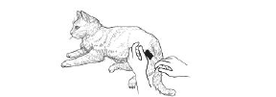
POZOR:
Množství potřebné k provedení testu je přibližně 10 µl. Odeberte minimálně 30-50 µl krve.
Zpracování vzorku
Vyberte jeden z níže popsaných typů vzorků a pokračujte v procesu zpracování.

KREV:
Odebraný vzorek plné krve přeneste do zkumavky s antikoagulantem. Uzavřete uzávěr zkumavky s antikoagulantem a zkumavku pětkrát obraťte, aby se vzorek plné krve a EDTA promíchal.
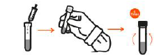

POZOR: Antikoagulované vzorky plné krve by měly být použity okamžitě nebo během prvních 24 hodin po odběru.
UPOZORNĚNÍ: Pokud bude vzorek použit po 24 hodinách, skladujte jej při teplotě 2-8 °C. Vzorek plné krve nezmrazujte. Pro delší skladování plazmu oddělte a uskladněte, jak je popsáno v návodu.
Sérum:
Odeberte plnou krev do odběrové zkumavky bez antikoagulantů. Počkejte 30 minut, než se krev srazí. Odstřeďte vzorek a odeberte supernatant obsahující sérum.
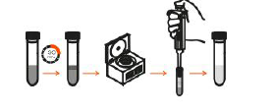
Plazma:
Odeberte plnou krev do antikoagulační zkumavky. Odstřeďte vzorek a seberte supernatant k odstranění plazmy.

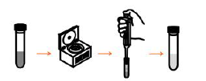

POZOR: Vzorky s usazeninami mohou ovlivnit výsledky testu. Tyto vzorky by měly být před testováním ponechány ve svislé poloze, aby se precipitáty mohly usadit na dně.
UPOZORNĚNÍ: Kvůli nepřesným výsledkům testu je třeba se vyvarovat hemolytických nebo bakteriálně kontaminovaných vzorků.

POSTUP TESTU
- Otevřete testovací kazetu a vyndejte ji obalu při pokojové teplotě s maximální vlhkostí 40-60 % a umístěte ji na čistý a rovný povrch.
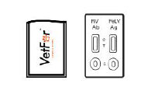
- Pomocí kapilárního kapátka dodaného v soupravě odeberte přiměřené množství vzorku z odběrových zkumavek.
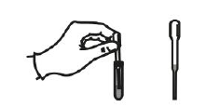

- Přidejte 1 kapku (10 μl) zpracovaného vzorku do obou jamek na vzorky (S) testovací kazety z pipety a ihned přidejte 2 kapky (~80 μl) ředicího pufru a poté spusťte měření času.
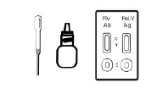
- Výsledek odečtěte po 5-10 minutách.
POZOR: Výsledky neodečítejte po době delší než 10 minut.
POZNÁMKA: Veterinární diagnostické soupravy, všechny použité destičky, vzorky, všechny zpracované materiály, vybavení a spotřební materiál musí být po dekontaminaci považovány za „zdravotnický odpad“ a musí být zlikvidovány v souladu s místními právními předpisy.
INTERPRETACE VÝSLEDKU
POZITIVNÍ: Pokud se po 10 minutách objeví v testovacím okénku současně linie T a C, znamená to pozitivní výsledek testu.
NEGATIVNÍ: Pokud je po 10 minutách v testovacím okénku viditelná pouze linie C, znamená to negativní výsledek
NEPLATNÝ: Pokud se po 10 minutách neobjeví linie C nebo se objeví pouze linie T, je výsledek testu neplatný. Opakujte test s novou testovací kazetou.

SKLADOVÁNÍ A STABILITA
- Testovací soupravu skladujte při teplotě 2-30 °C. Chraňte před mrazem.
- Test musí zůstat v uzavřeném obalu, dokud není připraven k použití.
- Test je stabilní, pokud je skladován při specifikované pokojové teplotě (2-30 °C) a vlhkosti (40-60 %) do data exspirace. Datum exspirace je uvedeno na obalu.
- Nevystavujte přímému slunečnímu záření.
- Uchovávejte mimo dohled a dosah dětí.

OMEZENÍ
- Souprava rychlého testu VetFor FIV Ab+ FeLV Ag je určena pouze pro veterinární diagnostiku in vitro.
- Měly by se používat pouze vzorky výtěrů z výkalů psů.
- Všechny výsledky by měly být zváženy spolu s dalšími klinickými informacemi a laboratorními nálezy, které jsou k dispozici u veterinárních lékařů.
- Pokud je to možné doporučujeme u vzorků s negativním výsledkem provést nové testování v rozestupu 48-72 hodin.
VÝKONNOSTNÍ DATA Klinické hodnocení
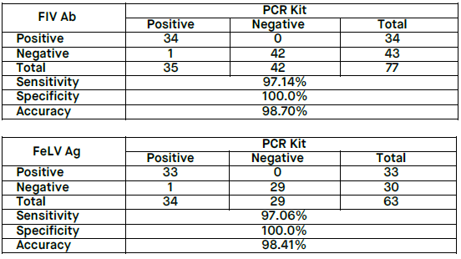
KŘÍŽOVÁ REAKTIVITA
Podle výsledků hodnocení zkřížené reaktivity nebyla u psů pozorována žádná zkřížená reakce proti následujícím patogenům.
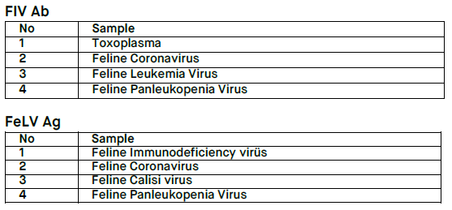
UPOZORNĚNÍ
- Pro veterinární diagnostické použití in vitro pouze pro psy.
- Pro dosažení nejlepších výsledků je vyžadováno přísné dodržování jejich pokynů.
- Existuje možnost, že vzorky mohou být infekční. Proto by měly být testovány v souladu s opatřeními biologické bezpečnosti s použitím ochranného oděvu.
- Testovací soupravy musí zůstat v uzavřeném obalu, dokud nejsou připraveny k použití.
- Pokud je obal poškozen, testovací sadu nepoužívejte.
- Nepoužívejte opakovaně součásti testovací sady.
- Všechna činidla musí mít před provedením testu pokojovou teplotu.
- Nepoužívejte soupravu po uplynutí doby použitelnosti uvedené na štítku.
- Komponenty v této sadě byly testovány kontrolou kvality jako standardní jednotka šarže.
- Nemíchejte komponenty z různých čísel šarží.
- Nedotýkejte se odkryté membrány v oknech testovací kazety.
- Neadekvátní nebo nevhodný odběr, skladování a přeprava vzorků může vést k falešným výsledkům testu.
- S likvidací vzorků, zařízení a činidel je třeba zacházet jako s infekčním materiálem.
- Veterinární diagnostické soupravy, všechny použité destičky, vzorky, všechny zpracované materiály, vybavení a spotřební materiál musí být dekontaminovány dekontaminačními metodami a následně považovány za „zdravotnický odpad“ a zlikvidovány v souladu s místními právními předpisy.

POUŽITÉ SYMBOLY

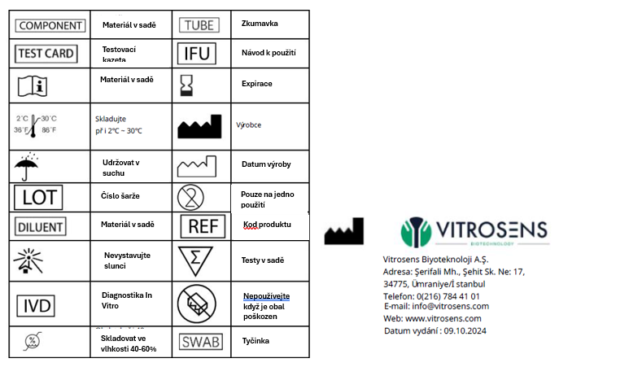
Číslo schválení: 103-25/C

Distributor v ČR a držitel rozhodnutí o schválení:
poctailor, s.r.o.
Sokolovská 428/130, Karlín, 186 00 Praha,
email: info@poctailor.eu,
+420 705 505 055
Web: www.poctailor.eu

Výrobce:
Vitrosens Biyoteknoloji A.Ş.,
Şerifali Mh., Şehit Sk. No: 17/A,
34775, Ümraniye/Istanbul
Telefon: 0(216) 7584 41 01
Web: www.vitrosens.com

